高爾夫》三商名人賽第二天，李玠柏躍居領先
羅開Golf 頻道2020年9月19日 上午6:06
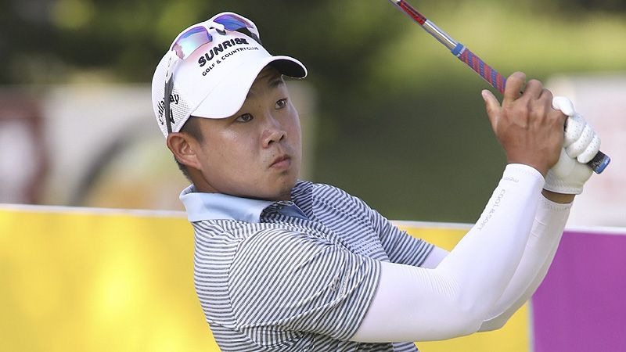
【羅開新聞中心Thomas綜合報導 照片／大會提供】2020台灣名人賽暨第三十四屆三商杯高爾夫邀請賽，九月十八日在新北市淡水的台灣高爾夫俱樂部進行第二回合，李玠柏的短切與推桿發揮不錯，打出低於標準桿兩桿的七十桿，以兩回合總桿低於標準桿六桿的一百三十八桿，取得單獨領先；詹世昌與謝東宏都打出六十九桿，同以兩回合低於標準桿五桿的一百三十九桿，並列第二位。
王偉祥揮出七十一桿，兩回合一百四十桿，獨居第四位。長春名將盧建順打出七十桿，與打出七十三桿的洪健堯及揮出七十桿的沈威成，三人同以一百四十一桿，並列第五位。
業餘選手劉永華今天打出六十九桿，以兩回合低於標準桿一桿的一百四十三桿，與曾子軒及呂偉智暫並列第十一位，是業餘目前成績最佳，也是他參賽四次以來首度取得晉級。
前兩回合結束，大會取成績高於標準六桿的一百五十桿以內共五十四名選手（包含四位業餘選手）晉級後兩回合決賽。第三回合，選手採單邊開球，第一組於上午八點開球。
今天上升一名取得單獨領先的李玠柏今天抓五鳥、三柏忌，靠短切與推桿，賺到五隻小鳥，以第五洞下坡的十五呎小鳥最長，他表示，在老淡水球場要穩穩打，才能打出好成績。
李玠柏說：「今天推桿不錯，十八洞二十九推。這兩天手感都不錯，如果後兩天的天氣跟前兩回合差不多好的話，有希望可以打破賽史四回合最低桿紀錄：低於標準桿十四桿。」
今天打出並列最低桿佳績：六十九桿的「阿昌」詹世昌，射五鳥、二柏忌，雖然木桿與鐵桿的發揮水準不到正常的五成至七成，不過最近有多練過的短鐵與推桿讓他賺到小鳥，「後九洞好幾洞開球歪進樹林，都靠短鐵拍出來救帕或抓鳥。」
同樣交出六十九桿的謝東宏今天六鳥、三柏忌，前九洞二鳥及三柏忌，後九洞慢熱發揮抓四鳥；今天也是短鐵精準，有四個洞都是短鐵建功，三呎小鳥推桿，只有第十一洞是上坡二十一呎長推抓鳥，能打出佳績，還是拜短切佳之賜。他希望後兩回合正常發揮，目標前三名。
昨天獨居領先的地主球員黃頎今天打爆了，交出高於標準桿一桿的一百四十五桿，退居並列第十八名。
八十歲的國寶級長春名將謝敏男今天打出八十二桿，以兩回合一百六十桿，未能晉級後兩回合決賽。他說，天氣炎熱，連續兩天走十八洞，打下來很累。不過他發下豪語，明年若仍獲邀請，還會參賽，再創高球精神，且要至少早一個月前每天走路打十八洞，加強自我訓練。
今天慈善餐券義賣，賣出966碗，金額47,334元。去年第二天1,589碗，77,861元。

